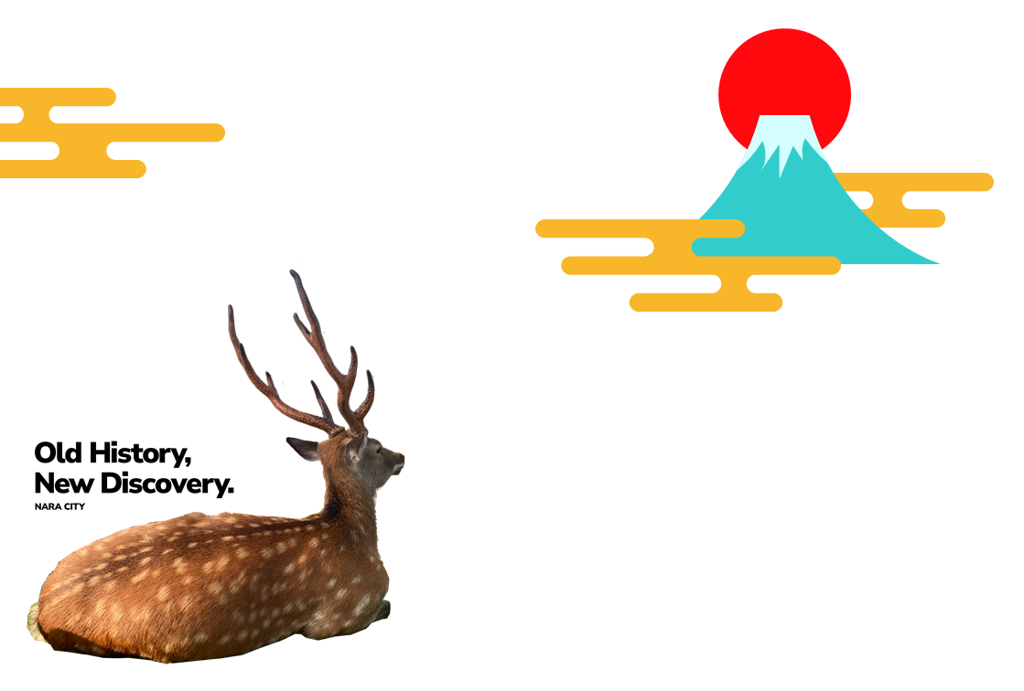
新しい年が皆様にとって
佳き年でありますよう
お祈り申し上げます
令和八年 元旦
謹んで
新春のお慶びを
申し上げます

